ELABORACIÓN DE APLICACIONES SENCILLAS EN PHP

QUINTA PARTE

Rodríguez Jácome, David

Desenvolvemento Web en Contorno Servidor

2º DAW

Para esta actividad crearemos programas PHP en diferentes editores, los cuales seleccionaremos Eclipse, Notepad++ y Bloc de Notas de Windows. Partiremos de que ya tenemos instalado XAMPP y los editores en nuestro PC.

* Eclipse.

En primer lugar, iniciaremos Eclipse y seleccionaremos el modo "Eclipse IDE for PHP Developers", crearemos una carpeta en el directorio "htdocs" en el directorio xampp para albergar nuestro proyecto PHP.

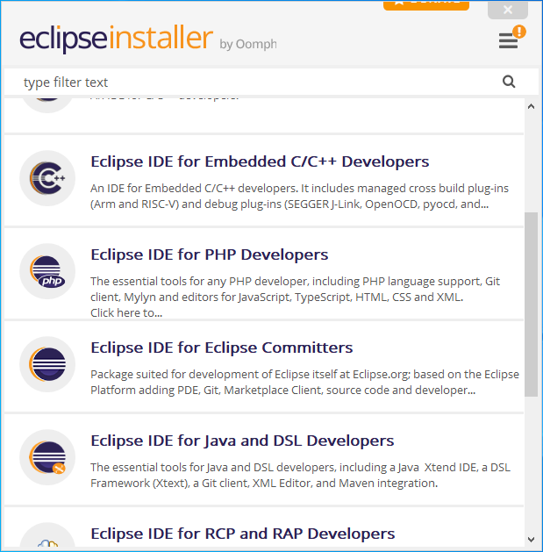

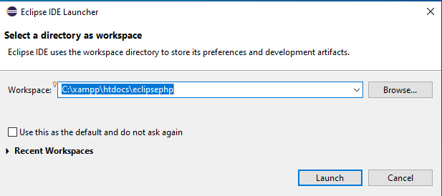

Ahora creamos el proyecto en Eclipse junto con el archivo correspondiente, pero antes de ejecutar el proyecto iniciaremos el servidor XAMPP:

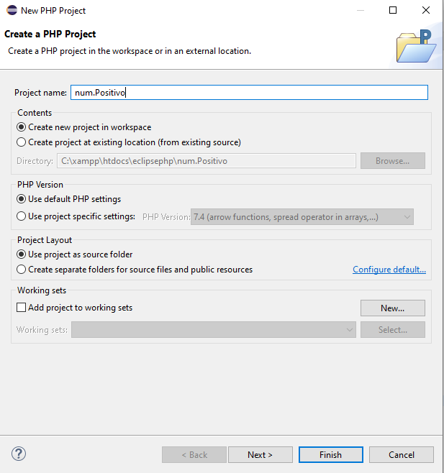

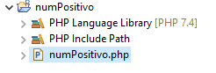

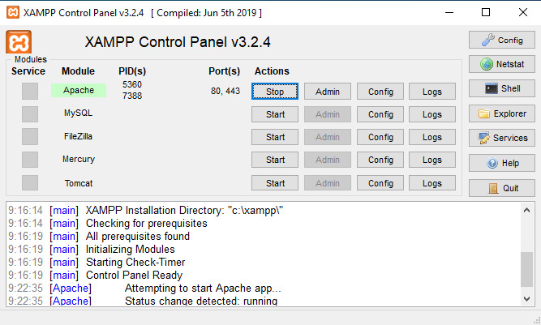

Seguidamente, codificamos el archivo y lanzamos la ejecución:

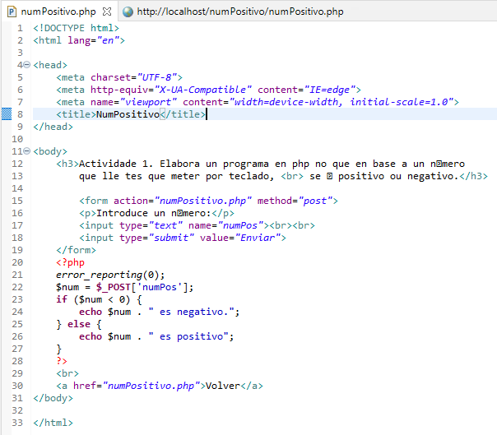

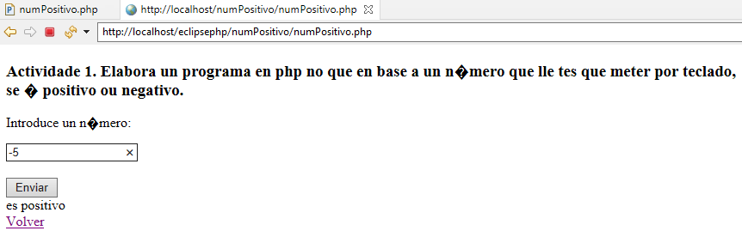

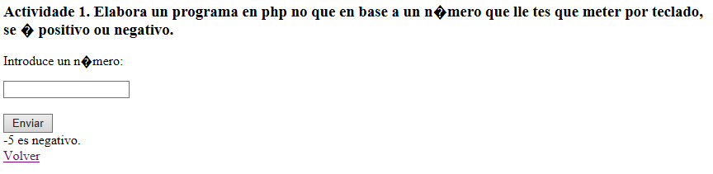

* NotePad++.

Haremos el mismo proceso para NotePad++:

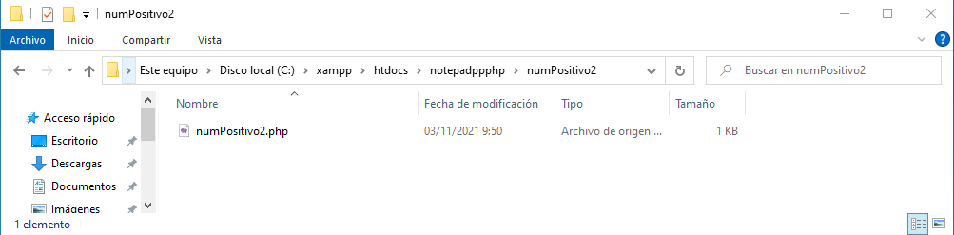

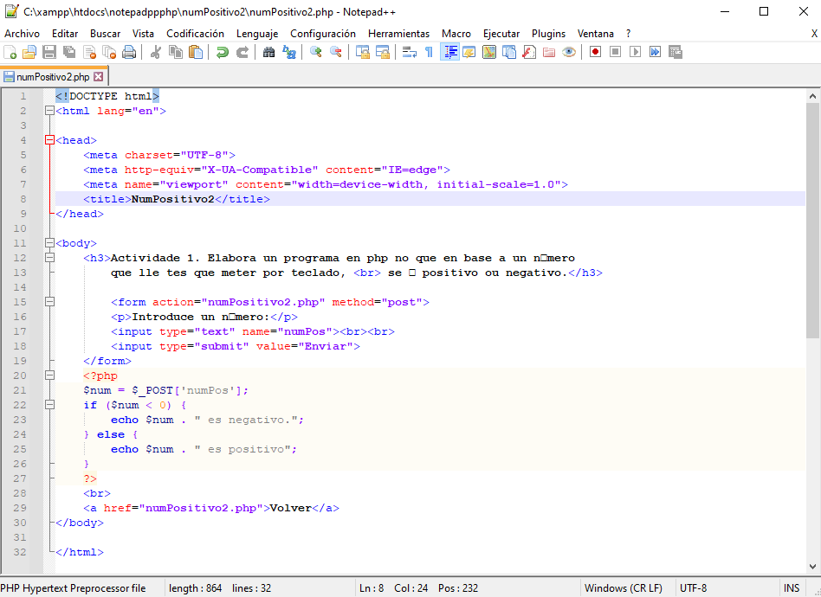

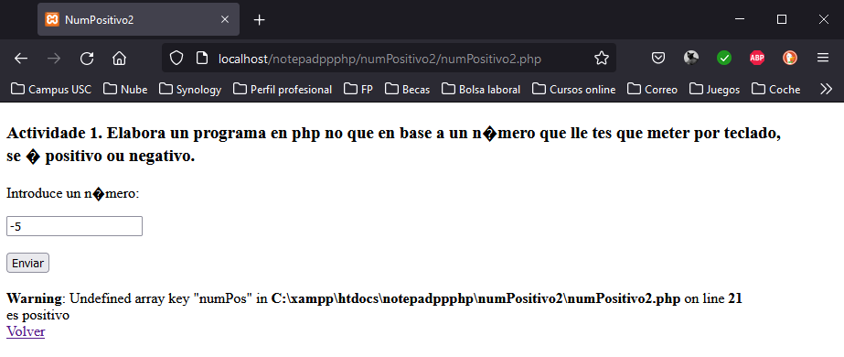

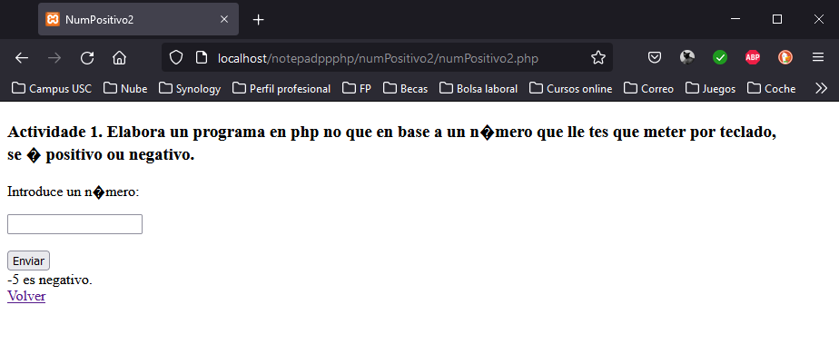

* Bloc de Notas.

Repetimos el mismo proceso para el Bloc de Notas:

